GIỚI THIỆU SÁCH THÁNG 10

CHỦ ĐỀ: "NGÀY PHỤ NỮ VIỆT NAM"

# Tên sách: Vòng tay của mẹ

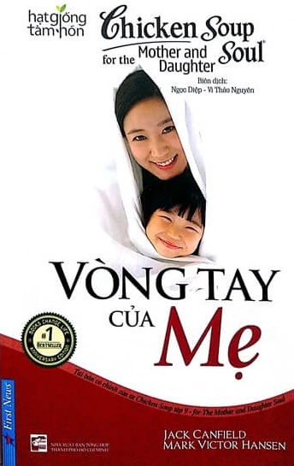

Kính thưa các thầy cô giáo cùng tất cả các em học sinh thân mến!

Nhân kỉ niệm ngày Phụ nữ Việt Nam (20/10), thư viện nhà trường xin gửi lời chúc tới toàn thể các cô giáo, và các em học sinh nữ lời chúc mừng tốt đẹp nhất. Để biết ơn những người phụ nữ, đặc biệt những người mẹ phải chịu đựng mọi khó khăn, gian khổ hy sinh cho gia đình,…Thư viện trân trọng giới thiệu tới bạn đọc cuốn truyện ngắn “Vòng tay của mẹ”. Đây là những mẫu chuyện nói nên những tâm tư tình cảm, những hy sinh, những khó khăn cực khổ của người mẹ để chăm sóc các con của mình.

Tháng 10 với những cơn gió đầy hơi sương, những cơn mưa rả rích đã về với chúng ta. Mùi hương hoa sữa dịu dàng tan trong gió, những con phố nhỏ giang tay ôm lấy cái se lạnh chớm đến vào lòng. Khi mà nắng đã bớt giòn, cơn mưa cũng đa thôi ngột ngạt, thì ta vẫn ngồi đây để nhớ về những gì thân quen nhất.Và, hình ảnh của mẹ hiện lên như mọi điều tất yếu mà sâu sắc nhất. Tình yêu của mẹ dành cho con là duy nhất và ấm áp như ánh mặt trời mỗi ngày sưởi ấm trái đất. Cuốn sách “Vòng tay của mẹ” viết về câu chuyện của những người phụ nữ đã hi sinh tất cả để dành mọi điều tốt nhất cho con của mình. Bản thân mỗi phụ nữ đều là một người con, và mỗi người đều có một người mẹ. Sự gắn kết của tình mẫu tử thật sự sâu sắc và bền chặt, đến nỗi những người con thường vẫn còn cảm thấy nhớ mẹ cả năm mươi năm sau khi người mẹ khuất bóng. Kể từ lúc đứa trẻ được sinh ra, tình mẫu tử đã trở nên bất diệt.

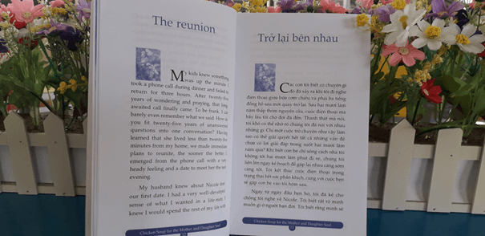

“Vòng tay của mẹ” không chỉ là quyển sách dành riêng cho những người phụ nữ - những người vừa là người con, vừa là người mẹ - mà còn dành cho tất cả những ai hiểu và yêu thương phụ nữ, bởi trái tim của họ sẽ cảm nhận được những câu chuyện về tình yêu thương, sự động viên, nỗi mất mát, sự sum họp, hy sinh, thủy chung, những quan tâm bình dị hàng ngày - tất cả những điều đã góp phẩn tạo nên quyển sách này.

Làm mẹ không đơn thuần là một vai trò hay là kết quả tất yếu về mặt sinh học. Mẹ không chỉ là người đã sinh ra và dưỡng dục những đứa con mà làm mẹ sẽ dạy chúng ta biết cách yêu thương, suy nghĩ, làm sao để quen với vai trò của mình, vai trò của một người phụ nữ. Nói đúng hơn, làm mẹ sẽ dạy cho chúng ta biết tất cả mọi thứ. Làm mẹ có nghĩa là sẽ chăm sóc người khác, sẽ cảm thông trân trọng và quan tâm đến các con của mình. Xin được bày tỏ lòng biết ơn đối với sự xuất hiện rất đỗi tuyệt vời và mầu nhiệm của những người mẹ trong một thế giới đầy gian khổ cũng như tràn trề niềm vui sướng này.

Còn những cô con gái, họ sẽ như thế nào? Bạn sẽ đọc được nhiều câu chuyện cho thấy những đứa con đã đi vào cuộc đời cùa người mẹ như một món quà quý giá mà tạo hóa đã ban tặng. Những đứa con cho người mẹ thấy được chính họ với một cuộc đời mới, để cảm thấy được tình yêu thương cùa các con, và thấy được những đứa con là quý giá và mới mẻ như thế nào. Con cái còn cho những người mẹ thấy một thế giới rộng lớn hơn, đó là thế giới riêng của chúng. Con cái cũng dành cho mẹ của mình tất cả tình yêu thương, tựa như những gì họ đã nhận được từ mẹ.

Để tôn vinh tình thương yêu trọn vẹn ấy, mời các bạn hãy thưởng thức những câu chuyện không bao giờ kể hết của mẹ và con.

Bài giới thiệu sách đến đây là kết thúc. Một lần nữa, thư viện trường xin kính gửi đến các cô giáo, các chị, các em học sinh nữ sức khỏe, thành công và hạnh phúc.

Thư viện rất hân hạnh được phục vụ quý thầy cô và các em!